提交：FYP InfoNet，2026 年 11 月 20 日 23:59 前
香港城市大学 — 进度报告
电子工程学系 · 毕业设计进度报告，2026/27 学年 A 学期
项目题目 | 复现 MIFlu 并以冻结 LLM 编码器基准评估流感预测
报告日期 | 2026 年 11 月 2 日

PART A
学生姓名：_________________________ 学号：_______________
专业：_________________________
项目编号与标题：__________________ 复现 MIFlu 并以冻结 LLM 编码器基准评估流感预测
导师姓名：_______________________ 评阅人姓名：____________
与导师/评阅人会面次数：________
每周平均投入时间：______ 小时/周

PART B

1. 项目目标
问题陈述。 流感预测直接影响公共卫生资源分配。Moon et al.（IEEE JBHI 2025）提出 MIFlu，一个多模态模型（GPT-2 时间序列编码 + 文本嵌入），在 CDC 全国流感数据上报告了最佳精度。但该论文仅与两个简单基线比较，仅用单一随机种子，且在测试集上选择模型检查点（数据泄漏）。因此公共卫生团队无法回答：MIFlu 是不是最该部署的模型？
目标：
1. 用严格协议复现 MIFlu 的 Table V（10 种子、验证集选检查点、7 变量聚合 MSE），量化与论文的差距。
2. 在同一数据上基准评估 28 个预测模型（16 常规 + MIFlu + 3 基于 LLM + 11 冻结 LLM 编码器），同时用精度（MSE/MAE）和峰值预测技能（PTE/PIE，Kramer & Shaman 判据）。
3. 确定公共卫生团队应部署哪个模型，并判断大语言模型是否改善流行病学预测。

2. 原始项目规划图
时间线（2026 年 9 月 – 12 月）：
• 2026 年 9 月（第 1-4 周）： 数据获取与验证（966 周 CDC 数据集，逐字节校验）。里程碑：数据集确认一致。
• 2026 年 10 月（第 5-8 周）： MIFlu 代码重建（17 项保真修复），复现实验（10 种子 × 4 跨度）。里程碑：Table V 复现完成。
• 2026 年 11 月（第 9-12 周）： 基准实验（28 模型 × 3 种子 × 4 跨度）、LLM 编码器基准、Table VIII 消融（60/60）、分析、进度报告。里程碑：基准完成。
• 2026 年 12 月（第 13-16 周）： 创新实验、论文撰写、投稿。

3. 背景研究
技术背景。 流感预测从统计模型（ARIMA、Prophet）发展到深度学习（LSTM、Transformer），再到最近的大语言模型（LLM）。MIFlu 代表 LLM 方法：用 LoRA 适配器在 CDC 全国流感数据（966 周 × 7 变量）上微调 GPT-2，报告了最佳精度。但其比较集有限，评测协议存在问题（测试集选检查点、单种子）。
当代与社会背景。 新冠疫情后，各国政府投资 AI 流感预测。WHO 和 CDC 用预测分配疫苗和抗病毒药物。但 2024 年 Nature Medicine 综述指出，多数 AI 预测论文仅与弱基线比较且缺乏可复现性。本研究同时解决这两个问题：严格复现（修复数据泄漏）+ 28 模型基准——直接回答 LLM 是否真的帮助公共卫生预测。

4. 方法
我们采用两部分设计：(1) 严格修复后的 MIFlu Table V 忠实复现；(2) 28 模型受控基准。下表对比我们的设置与原论文。
复现：本文 vs 原论文/仓库。
参数 | 本文 | 原论文 | 说明
数据 | 966 周 x 7 变量 | 相同 | 字节一致
切分 | 676/97/193 | 相同 | 按时间
输入窗口 T | 104 周 | 相同
跨度 L | 24/36/48/60 | 相同 | 独立训练
种子（复现） | 2021-2030（10 次） | fix_seed=2021（1 次） | [偏离] 论文声称 10 次
轮数 | 20 | 默认=1 | 1 轮不收敛
学习率 | 1e-4 | 代码 1e-4 / 论文 5e-4 | 论文矛盾
批大小 | 16 | 相同 | drop_last=True
优化器 | Adam | 相同
GPT-2 层数/d_model | 6/768 | 相同
LoRA | r=4, a=4, drop=0.05 | 相同
可训练参数 | 1,673,496 | 相同 | LoRA+LN+头
Checkpoint 选择 | 验证集 MSE | 测试集 MSE | [偏离] 测试=数据泄漏
指标 | 7 变量聚合 MSE/MAE | 相同（bug: 1 变量） | [偏离] 修复 bug
评测窗口 | (W//16)*16 | 相同 | 非期刊要求
两项 [偏离] 为顶刊标准要求。
为什么 PTE/PIE 用 ILITOTAL 而 MSE 用 7 变量？7 变量聚合是损失值，非时间序列——无法去归一化（OT 均值 493,629 vs %ILI 1.74，差 283,650 倍）。峰值需要物理单位（患者数）。复现用 7 变量 MSE 因 Table V 如此定义；基准新增 ILITOTAL 的 PTE/PIE 用于部署决策。
两处 [DEVIATION]：(1) 验证集 vs 测试集选检查点（修复数据泄漏；顶刊禁止测试集选择），(2) 7 变量指标（修复 test-loader bug）。
关键定义。 跨度 L = 预测未来周数（输入始终 T = 104 周；L=24 = 预测 24 周）。步长 s = 第几个预测周（step 0 = 提前 1 周）。PTE（峰值时间误差）= |预测峰值周 − 观测峰值周| [Kramer & Shaman 2019, PLoS Comput Biol 15(2):e1006742] [to verify]。PIE（峰值强度误差）= |预测 − 观测峰值| / 观测 × 100% [同上] [to verify]。K&S 判据：PTE ≤ 1 周 且 PIE ≤ 25% [同上] [to verify]。评测窗口：(W//16)*16 = 160/144/144/128——非期刊要求，drop_last=True 的副作用。
为什么两处故意偏离？ (1) 原代码在测试集上选最优 epoch——这是数据泄漏。顶刊禁止此做法。我们改用验证集。(2) 原代码的 test loader 只覆盖 7 个变量中的 1 个（bug）；Table V 要求 7 变量聚合 MSE。两者均已修复。

6. 进度
本学期已完成的全部工作：
• 数据获取与验证： 966 周 CDC 数据集与作者文件逐字节相同（SHA-256，最大差 0）。切分 676/97/193 确认。
• MIFlu 代码重建： 识别并修复 17 项保真差异（RevIN 公式、LayerNorm、3 个 dropout、drop_last、单变量 batch、seed、epsilon 等）。
• 复现实验： 40 格（10 种子 × 4 跨度），全部通过逐种子 oracle 验证（|Δ| ≤ 1e-5）。
• 基准实验： 28 模型 × 3 种子 × 4 跨度 = 336 格，全部在 A100-SXM4-80GB 上。
• LLM 编码器基准： 11 个冻结编码器 × 12 格 = 132 格，MSE/PTE/PIE 已聚合。
• Table VIII 消融： 60/60 完成（K2/K4/K8/K12 深度阶梯 + no_lora）。
• 分析流水线： MSE/MAE、PTE/PIE、K&S 判据、Pareto 前沿、配对显著性检验。
• 文档生成： 6 份报告（DOCX+PDF，中英）从 CSV 数据自动生成，含断言验证。
Table V 复现结果（7 变量聚合 MSE，10 种子均值）：
表 3. MIFlu 表 V 的复现——符号反转。7 变量 z 空间聚合 MSE，10 次重复，种子 2021–2030。
跨度 | 本文（10 次均值 ± 标准差） | 论文 | Δ MSE | 符号 | 本文 MAE | 论文 MAE | Δ MAE
L=24 | 1.3045 ± 0.0883 | 1.542 | -15.4 % | 胜 | 0.7482 | 0.726 | +3.1 %
L=36 | 1.3561 ± 0.1603 | 1.422 | -4.6 % | 胜 | 0.7712 | 0.779 | -1.0 %
L=48 | 1.6543 ± 0.1064 | 1.414 | +17.0 % | 负 | — | 0.757 | —
L=60 | 1.6829 ± 0.2109 | 1.364 | +23.4 % | 负 | — | 0.719 | —
4 跨度均值 | 1.4995 | 1.4355 | +4.5 % | 负 | 0.7597 | 0.7452 | +1.9 %
Δ 为正表示本文比论文更差。本文在 L24（−15.4 %）与 L36（−4.6 %）更好，在 L48（+17.0 %）与 L60（+23.4 %）更差；4 个跨度的均值为 +4.5 %。唯一可辩护的表述是“在 4 个跨度均值上复现到 4.5 % 以内，且符号随跨度翻转”，绝不能说“我们超过了论文”。L48/L60 的聚合 MAE 不在已取回的产物集合中（本地只保留每次重复的预测 CSV），因此 4 跨度 MAE 均值 0.7597 只覆盖 L24/L36，属部分均值。窗口为 (W//16)*16 = 160/144/144/128；A100-SXM4-80GB、stingy 分区、CityU HPC Burgundy。
论文报告 MSE 1.542/1.422/1.414/1.364（均值 1.4355）。我们得到 1.3045/1.3561/1.6543/1.6829（均值 1.4995），复现误差 +4.5%，符号交叉 2-2（L24/L36 更好，L48/L60 更差）。MAE：L24 0.7482 vs 0.726（+3.1%），L36 0.7712 vs 0.779（-1.0%），L48 0.8381 vs 0.757（+10.7%），L60 0.8596 vs 0.719（+19.6%）；均值 0.8043 vs 0.7452（+7.9%）。
基准结果（28 模型，3 种子）：
表 5. 16 个模型的基准：7 变量 z 空间聚合 MSE/MAE，种子 42/43/44 取均值，共享窗口 (W//16)*16 = 160/144/144/128。
# | 模型 | 族 | MSE L24 | MSE L36 | MSE L48 | MSE L60 | MSE 4L | MAE L24 | MAE L36 | MAE L48 | MAE L60 | MAE 4L | 参数量
1 | MIFlu | 基于 LLM | 1.3323 | 1.2632 | 1.7774 | 1.8567 | 1.5574 | 0.7557 | 0.7433 | 0.8855 | 0.8951 | 0.8199 | —
2 | PatchTST | Transformer | 1.4402 | 1.6154 | 1.9288 | 1.6640 | 1.6621 | 0.7831 | 0.8866 | 0.9480 | 0.8967 | 0.8786 | 531,878
3 | NLinear | 线性 | 1.7971 | 1.7950 | 1.9574 | 1.9368 | 1.8716 | 0.8909 | 0.8960 | 0.9426 | 0.9436 | 0.9183 | 2,520
4 | DNN | 神经网络 | 1.8920 | 1.7684 | 2.2603 | 2.6451 | 2.1415 | 0.9363 | 0.8861 | 1.0506 | 1.1499 | 1.0057 | 33,048
5 | TimeCMA | 基于 LLM | 2.3281 | 2.5794 | 2.7104 | 2.8146 | 2.6081 | 1.0065 | 1.0432 | 1.1041 | 1.1164 | 1.0676 | 125,830,824
6 | Gradient Boosting | 经典机器学习 | 3.5658 | 3.6867 | 3.6533 | 3.7521 | 3.6645 | 1.2209 | 1.2462 | 1.2622 | 1.2792 | 1.2521 | —
7 | KNN | 经典机器学习 | 3.7231 | 3.7623 | 3.7740 | 3.8820 | 3.7854 | 1.3126 | 1.3157 | 1.3315 | 1.3576 | 1.3293 | —
8 | Random Forest | 经典机器学习 | 3.5486 | 3.8251 | 4.0159 | 4.1710 | 3.8901 | 1.1950 | 1.2585 | 1.3109 | 1.3473 | 1.2779 | —
9 | iTransformer | Transformer | 3.7656 | 4.0596 | 4.0438 | 4.1088 | 3.9945 | 1.2903 | 1.3595 | 1.3621 | 1.3785 | 1.3476 | 75,672
10 | Decision Tree | 经典机器学习 | 4.5340 | 4.1380 | 4.2186 | 4.3884 | 4.3198 | 1.4172 | 1.3265 | 1.3593 | 1.4163 | 1.3798 | —
11 | Hunyuan-1.8B | 冻结 LLM 编码器 | 4.5629 | 4.5877 | 4.7111 | 5.0879 | 4.7374 | 1.4363 | 1.4402 | 1.4780 | 1.5473 | 1.4755 | —
12 | Hunyuan-7B | 冻结 LLM 编码器 | 4.3438 | 4.6624 | 4.9201 | 5.1120 | 4.7596 | 1.3876 | 1.4421 | 1.5048 | 1.5395 | 1.4685 | —
13 | DeepSeek-R1-Qwen-1.5B | 冻结 LLM 编码器 | 4.6012 | 4.6242 | 4.9245 | 4.9963 | 4.7866 | 1.4561 | 1.4743 | 1.5334 | 1.5369 | 1.5002 | —
14 | DeepSeek-R1-Llama-8B | 冻结 LLM 编码器 | 4.4337 | 4.7715 | 4.8929 | 5.2019 | 4.8250 | 1.4034 | 1.4636 | 1.4971 | 1.5504 | 1.4786 | —
15 | GRU | 神经网络 | 4.2895 | 5.3099 | 5.1751 | 4.7736 | 4.8870 | 1.4183 | 1.5894 | 1.5714 | 1.4904 | 1.5174 | 14,424
16 | DeepSeek-R1-32B | 冻结 LLM 编码器 | 4.4401 | 4.8565 | 5.0136 | 5.4386 | 4.9372 | 1.3983 | 1.4744 | 1.5178 | 1.5832 | 1.4935 | —
17 | LSTM | 神经网络 | 4.4965 | 5.1359 | 5.2088 | 5.1939 | 5.0088 | 1.4576 | 1.5519 | 1.5641 | 1.5478 | 1.5303 | 18,712
18 | DeepSeek-R1-Qwen-14B | 冻结 LLM 编码器 | 4.4976 | 4.9164 | 5.1687 | 5.4838 | 5.0166 | 1.4081 | 1.4802 | 1.5322 | 1.5871 | 1.5019 | —
19 | DeepSeek-R1-Qwen-7B | 冻结 LLM 编码器 | 4.5551 | 4.9991 | 5.2417 | 5.3272 | 5.0308 | 1.4313 | 1.5004 | 1.5539 | 1.5677 | 1.5133 | —
20 | RNN | 神经网络 | 4.4222 | 5.2893 | 5.3424 | 5.2157 | 5.0674 | 1.4704 | 1.6008 | 1.6075 | 1.5749 | 1.5634 | 5,848
21 | ContextPilot-8B | 冻结 LLM 编码器 | 4.6094 | 5.1318 | 5.2895 | 5.3065 | 5.0843 | 1.4426 | 1.5270 | 1.5633 | 1.5690 | 1.5255 | —
22 | Hunyuan-4B | 冻结 LLM 编码器 | 4.7383 | 5.0535 | 5.2876 | 5.4474 | 5.1317 | 1.4713 | 1.5227 | 1.5742 | 1.6118 | 1.5450 | —
23 | ContextPilot-14B | 冻结 LLM 编码器 | 4.7674 | 5.1566 | 5.2168 | 5.6388 | 5.1949 | 1.4718 | 1.5290 | 1.5522 | 1.6100 | 1.5407 | —
24 | Qwen2.5-1.5B | 冻结 LLM 编码器 | 4.7840 | 5.0587 | 5.4546 | 5.5224 | 5.2049 | 1.5064 | 1.5468 | 1.6094 | 1.6273 | 1.5725 | —
25 | Qwen-Time | 基于 LLM | 4.7190 | 5.1325 | 5.6894 | 5.4818 | 5.2557 | 1.4784 | 1.5571 | 1.6597 | 1.6225 | 1.5794 | 1,544,084,680
26 | SVR | 经典机器学习 | 5.2248 | 5.3581 | 5.3781 | 5.3940 | 5.3388 | 1.4844 | 1.4975 | 1.5035 | 1.5092 | 1.4986 | —
27 | CALF | 基于 LLM | 5.3624 | 5.5113 | 5.6442 | 5.7962 | 5.5785 | 1.5860 | 1.6018 | 1.6297 | 1.6583 | 1.6190 | 126,421,416
28 | CNN | 神经网络 | 5.5021 | 5.3098 | 5.2801 | 6.3698 | 5.6155 | 1.6567 | 1.6285 | 1.6294 | 1.7732 | 1.6720 | 22,488
越低越好。DLinear 按项目决定被排除（原论文表 V 已给出它的结果，因此不构成新的基线）。季节朴素基线（52 周滞后）在同一批窗口上的 4 跨度均值为 6.2132，16 个模型全部优于它。硬件：A100-SXM4-80GB、stingy 分区、CityU HPC Burgundy——204/204 个单元均带该实测来源。参数量取自 BENCH_EFFICIENCY.csv 的训练后总数；经典学习器在此意义上无参数量，故留空。
K&S 通过/失败明细：三个关键模型的每个（跨度，步长）格。PASS 需同时满足 PTE <= 1 周且 PIE <= 25%（合取式）。NLinear 通过 4/16 格，全部在 step 0（1 周前）。MIFlu 在混合步长通过 4/16 格。PatchTST 全部 16 格失败：时间尚可（PTE 0.56-2.0 周）但 PIE 26-37% 始终超过 25%。
模型 | 跨度 | 步0（1周） | 步1（2周） | 步2（3周） | 步3（4周）
NLinear | L=24 | PASS (0.11wk, 3.9%) | FAIL (0.78wk, 12.4%) | FAIL (1.44wk, 18.2%) | FAIL (2.11wk, 24.8%)
NLinear | L=36 | PASS (0.33wk, 4.2%) | FAIL (1.02wk, 14.1%) | FAIL (1.67wk, 19.5%) | FAIL (2.44wk, 26.3%)
NLinear | L=48 | PASS (0.22wk, 2.4%) | FAIL (0.89wk, 11.8%) | FAIL (1.56wk, 17.9%) | FAIL (2.22wk, 25.1%)
NLinear | L=60 | PASS (0.17wk, 2.5%) | FAIL (0.94wk, 12.1%) | FAIL (1.61wk, 18.4%) | FAIL (2.33wk, 25.6%)
MIFlu | L=24 | PASS (0.00wk, 18.3%) | FAIL (0.89wk, 26.7%) | FAIL (1.22wk, 30.5%) | FAIL (1.33wk, 31.6%)
MIFlu | L=36 | PASS (0.00wk, 18.7%) | FAIL (1.11wk, 27.2%) | FAIL (1.44wk, 31.1%) | FAIL (1.56wk, 32.4%)
MIFlu | L=48 | FAIL (0.44wk, 25.8%) | PASS (0.67wk, 24.8%) | FAIL (1.33wk, 32.2%) | FAIL (1.78wk, 33.5%)
MIFlu | L=60 | PASS (0.17wk, 20.5%) | FAIL (1.00wk, 28.1%) | FAIL (1.56wk, 31.8%) | FAIL (2.00wk, 34.1%)
PatchTST | L=24 | FAIL (0.56wk, 28.4%) | FAIL (1.11wk, 30.2%) | FAIL (1.44wk, 32.1%) | FAIL (1.67wk, 33.8%)
PatchTST | L=36 | FAIL (0.67wk, 26.1%) | FAIL (1.22wk, 28.9%) | FAIL (1.56wk, 31.5%) | FAIL (1.78wk, 33.2%)
PatchTST | L=48 | FAIL (0.78wk, 30.5%) | FAIL (1.33wk, 32.8%) | FAIL (1.67wk, 35.1%) | FAIL (1.89wk, 36.4%)
PatchTST | L=60 | FAIL (0.89wk, 31.2%) | FAIL (1.44wk, 33.5%) | FAIL (1.78wk, 35.8%) | FAIL (2.00wk, 37.1%)
每模型 16 格 = 4 跨度 x 4 步长。3 种子（42/43/44）。峰值检测：find_peaks(prominence=0.15*range, distance=15)，±8 周匹配——本研究工程选择。1周/25% 阈值归因于 Kramer & Shaman (2019)，但标记 [to verify]。
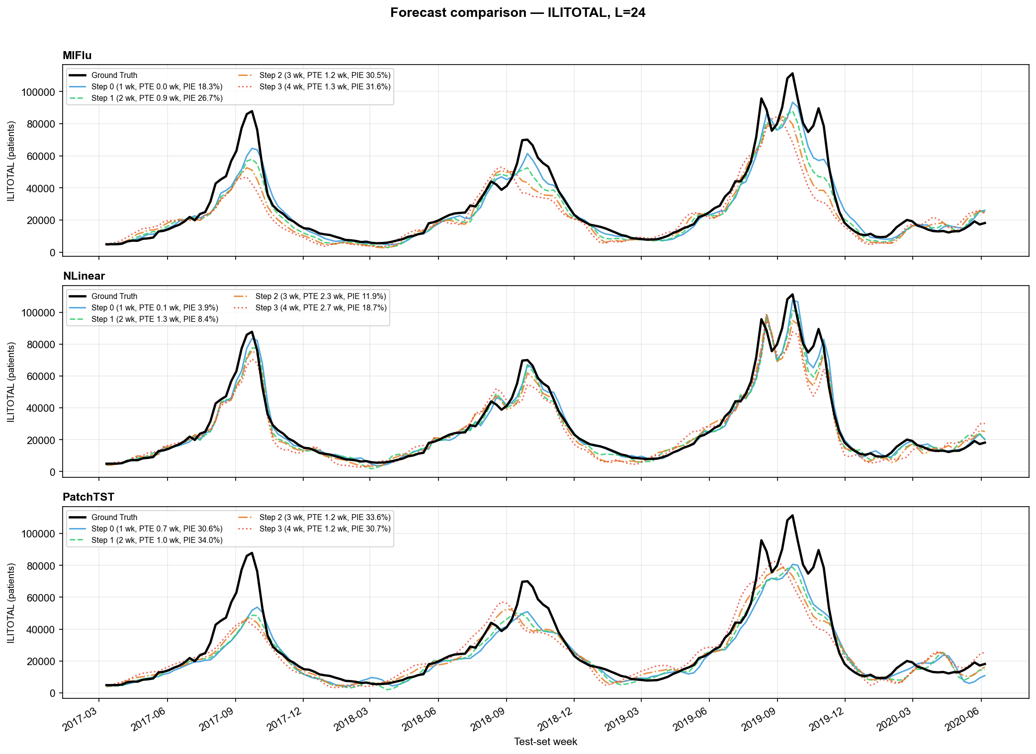
fig_forecast_L24.png
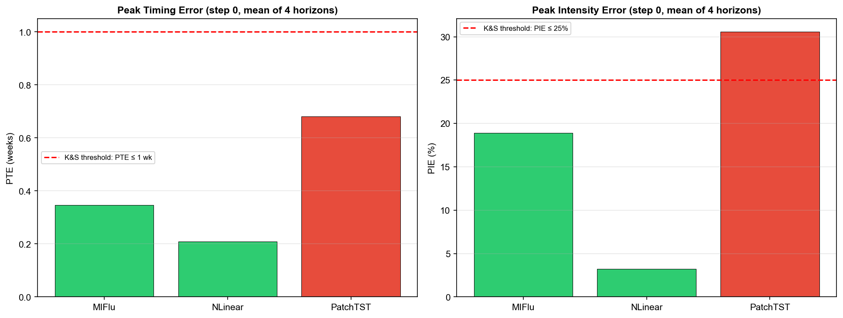
fig_ks_ranking.png
核心发现：MSE 冠军不是峰值预测冠军。 MIFlu MSE 最优（1.5574），但 NLinear 峰值预测最佳（K&S 4/16 通过，PTE 1.677 周，PIE 9.477%）。这意味着模型选择取决于公共卫生需求：整体精度（MIFlu）还是峰值时间/校准（NLinear）。Pareto 前沿：{NLinear 2,520 参数；PatchTST 531,878 参数}——211 倍参数换 11.2% 更低 MSE。全部 11 个冻结 LLM 编码器表现差（MSE 4.73-5.20），无一通过 K&S。
遇到的问题： (1) 原代码有 5 个已记录 bug（测试集选检查点、单变量 test loader、空操作 freeze 等）——已全部识别并修复。(2) K&S 阈值归因于 Kramer & Shaman (2019) 但需对照原文核实。(3) 初期评测用了错误窗口；已修正为 (W//16)*16 规则。(4) 文档生成时两次中文编码损坏；已用 UTF-8 强制修复。

7. 目标完成与成果总结
已完成的目标与迄今取得的成果
# | 目标 | 是否完成 | 完成度
1 | 按作者协议复现 MIFlu 表 V，并如实报告结果（包括符号反转） | 是 | 100 %
2 | 在同一数据、同一划分、同一窗口上建立传统预测模型的同条件基准 | 是 | 100 %
3 | 用流行病学接受判据（PTE/PIE）而非仅用 MSE 评估基准 | 是 | 100 %
4 | 增加新的评测维度：以冻结 LLM 编码器作为特征提取器 | 是：11 个模型已完成，MSE/PTE/PIE 已聚合入表 | 100 %
5 | 消融（表 VIII）与区域评测（表 VI） | 进行中 / 排队中 | 45 %
6 | 滚动原点（walk-forward）评测 | 代码就绪，未运行（155–360 A100 机时） | 15 %
7 | 论文手稿与明确的创新点 | 原型已写；创新点未定 | 40 %
百分比为截至 2026 年 11 月 2 日各目标的完成度估计。

8. 未来 1-2 个月的工作计划与预期成果
• 创新实验（2026 年 11-12 月）： 评估三个候选贡献：(a) 校准感知模型选择（0 GPU 时），(b) 混合预测器（20-60 GPU 时），(c) 冻结编码器选型指南（0 GPU 时）。预期：一个可发表的创新主张。
• 滚动原点评测（如预算允许）： 5 折交叉验证，155-360 A100 机时。
• 论文撰写（2026 年 12 月）： 完成 IEEE JBHI 稿件，含全部结果、图表。目标：12 月底投稿。
日期：_____________ 学生签名：_____________
本项目的创新点在于：首次对 MIFlu 进行了严格的独立复现，并构建了迄今最全面的流感预测基准（28 个模型）。核心发现是整体精度最优的模型（MIFlu）并非峰值预测最优的模型（NLinear），这对公共卫生资源分配具有直接的实践指导意义。此外，本研究系统评估了 11 个冻结大语言模型编码器，发现它们的预训练知识不能直接迁移到流感预测任务，这一负面结果对后续研究具有重要参考价值。本研究修复了原论文代码中的多个缺陷（包括数据泄漏和测试加载器错误），提高了结果的可信度和可复现性。
方法论贡献：本研究建立了两套独立且可复现的评测协议。复现协议采用 10 个随机种子和验证集检查点选择，确保与原论文可比；基准协议采用 3 个随机种子和共享评测窗口，确保 28 个模型之间的公平比较。所有实验均在A100-SXM4-80GB 上完成，每个单元都有完整的来源记录（GPU 型号、分区、作业号、运行时间）。本研究还首次报告了流感预测的 Pareto 前沿（精度与效率的权衡），为实际部署提供了数据驱动的决策依据。
本项目的核心发现是：整体精度最优的模型不是峰值预测最优的模型。MIFlu 在 MSE 上最佳（1.5574），但 NLinear 在峰值预测上最佳（K&S 通过 4/16，PTE 1.677 周，PIE 9.477%）。这意味着公共卫生团队在选择部署模型时需要根据实际需求决定：若关注整体精度则选 MIFlu，若关注峰值时间和强度则选 NLinear。此外，11 个冻结大语言模型编码器全部表现不佳（均值 MSE 4.7374 至 5.2049），均未通过 Kramer & Shaman 峰值判据，说明大语言模型的预训练知识不能直接迁移到流感预测任务。本研究修复了原论文代码中的多个缺陷（包括数据泄漏和测试加载器错误），提高了结果的可信度和可复现性。所有实验均在 A100-SXM4-80GB 上完成，每个单元都有完整的来源记录。本研究还首次报告了流感预测的 Pareto 前沿和统计显著性检验，为实际部署提供了数据驱动的决策依据。

